
活動報告表
活動名稱 | 111學年度第1學期補助轄屬高級中等學校推動校園心理健康促進實施計畫研習
活動日期 | 111年8月29日(一) | 活動地點 | 國際會議廳
活動對象 | 全校教職員工 | 參加人數 | 70人
活動成效 | 提升學校第一線人員對於學生心理狀態之覺察、辨識與系統合作處遇，以及同儕學習對自殺自傷行為的認識，建立正確的態度，並給予支持及陪伴，以全校人人都是守門人的理念，落實初級預防，期以師生共同營造溫馨關懷之校園氛圍。
活動照片
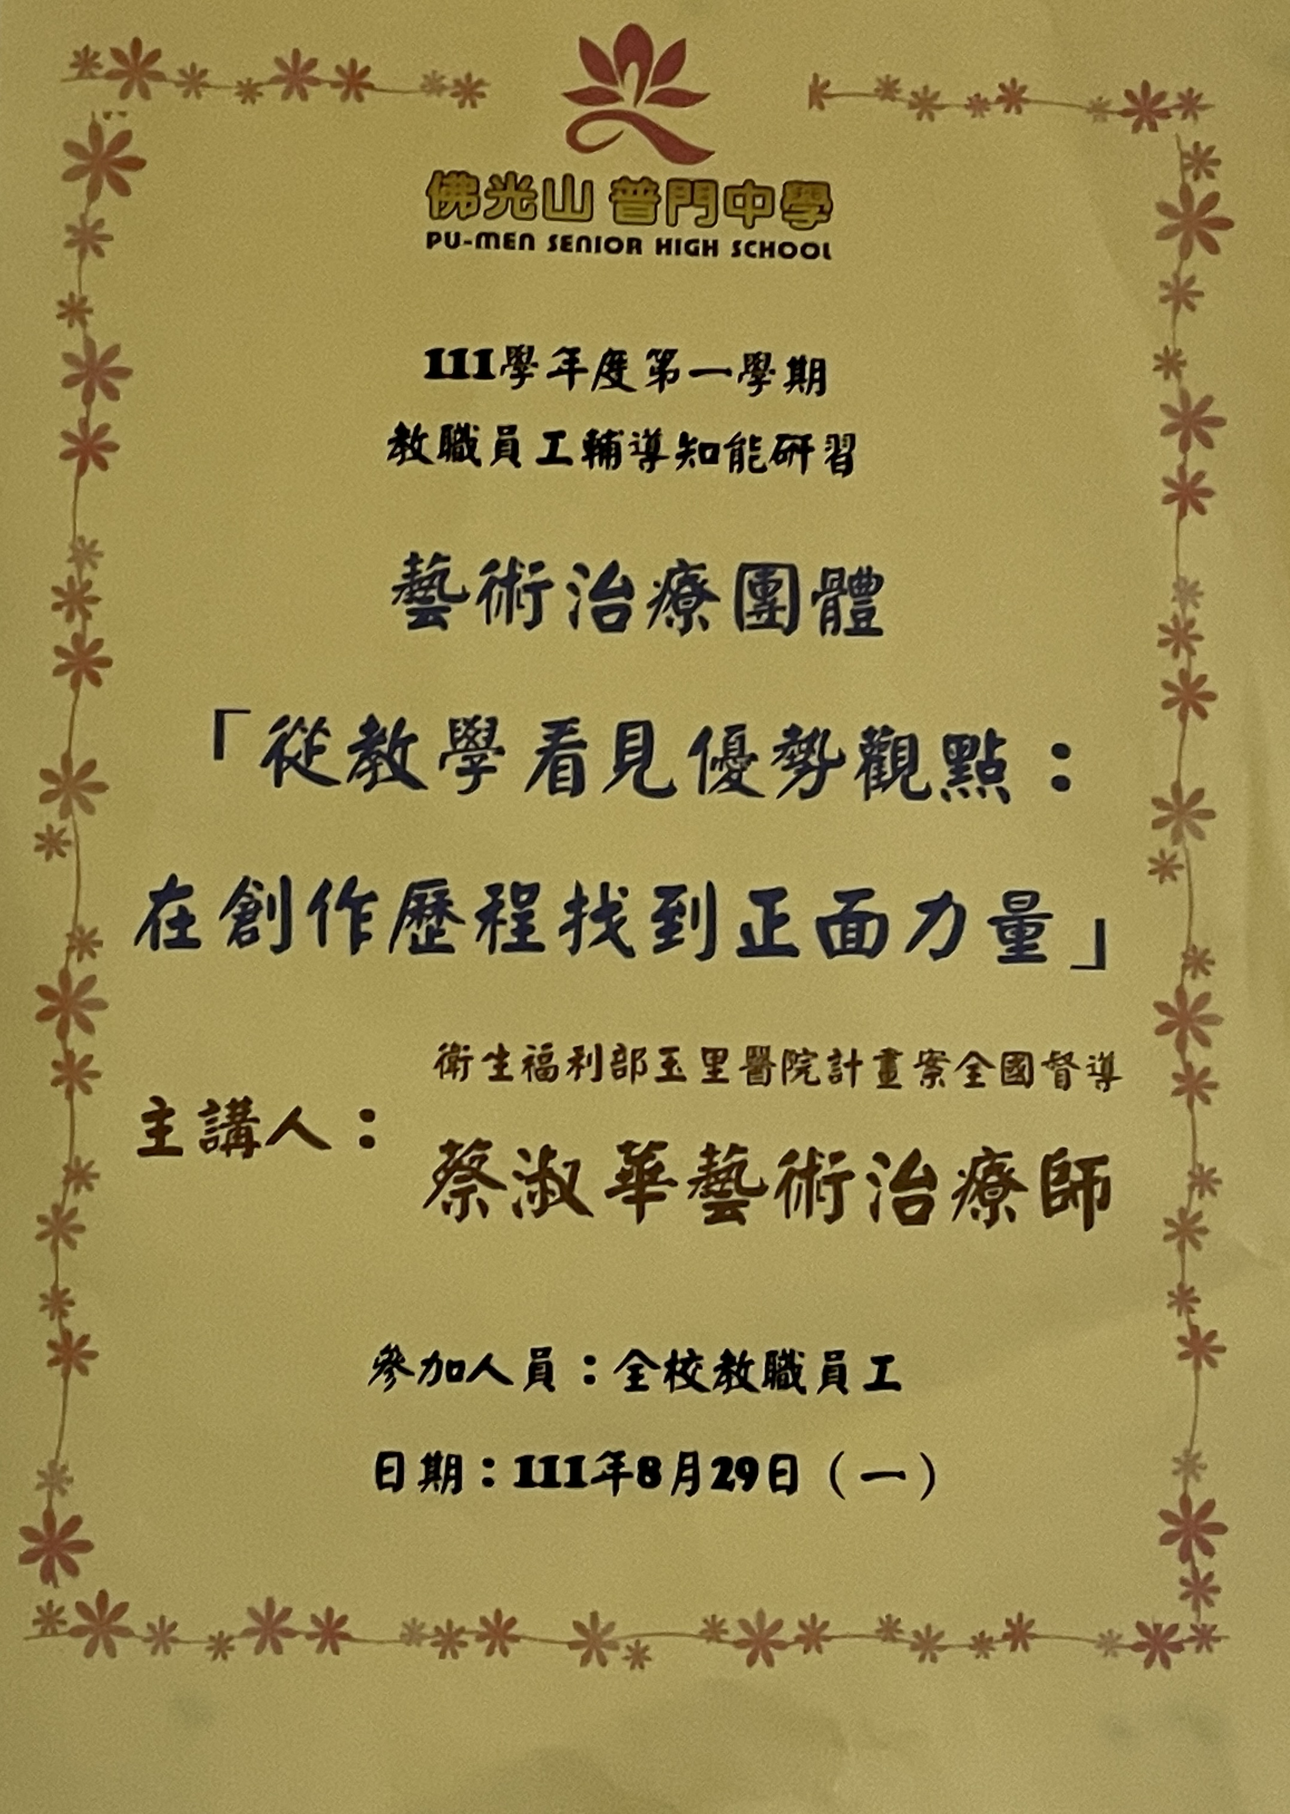
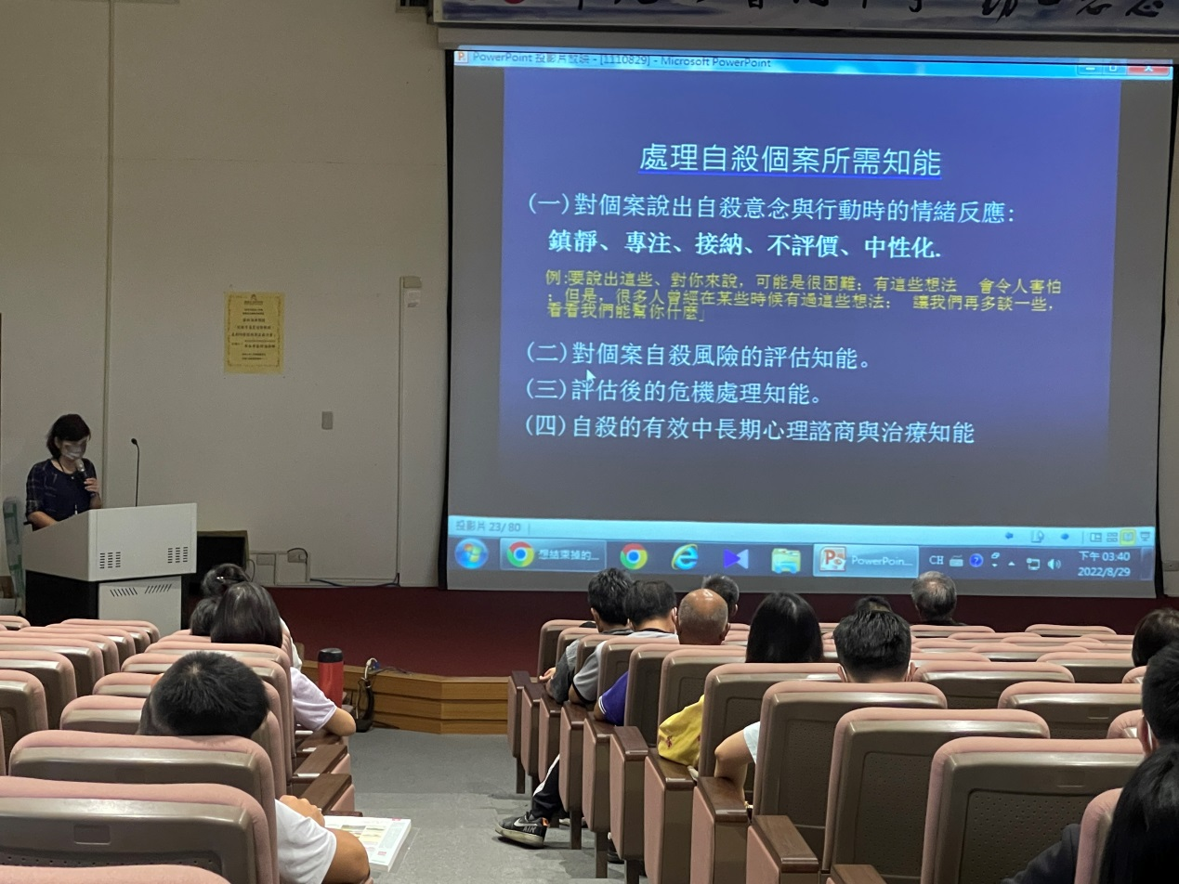

活動照片
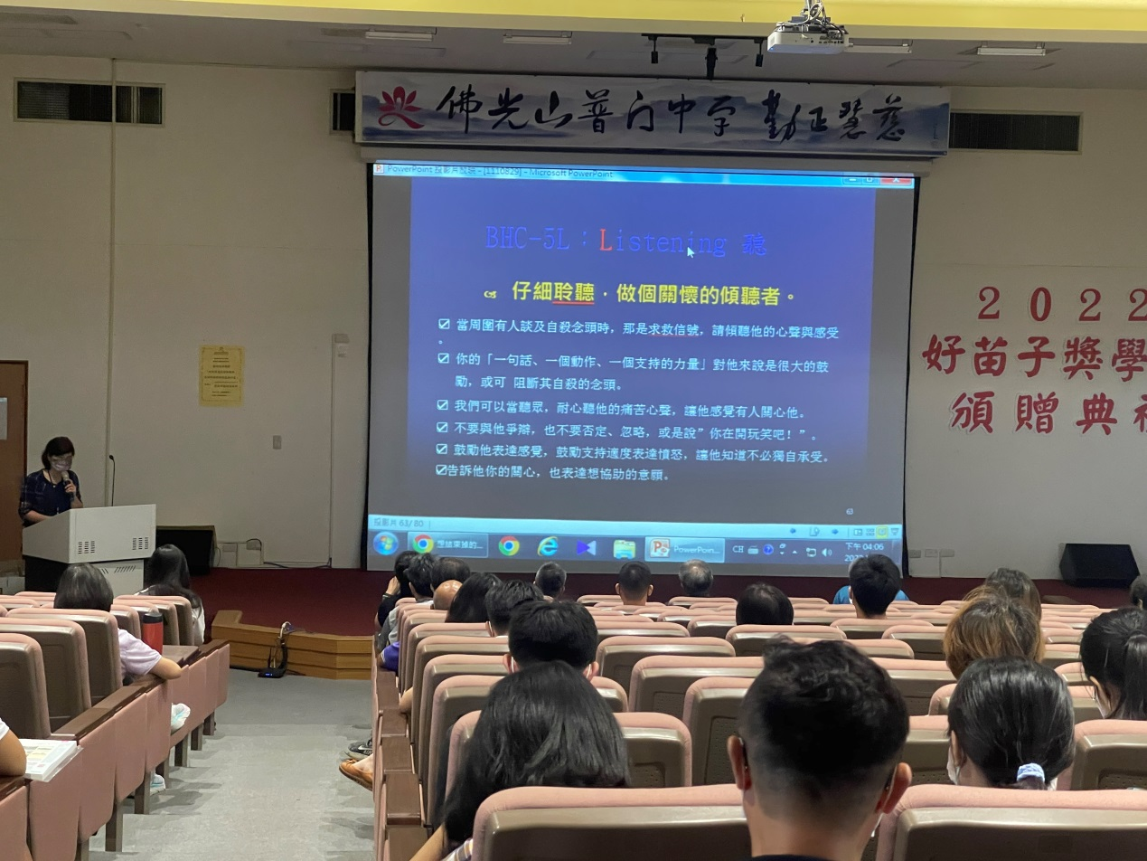
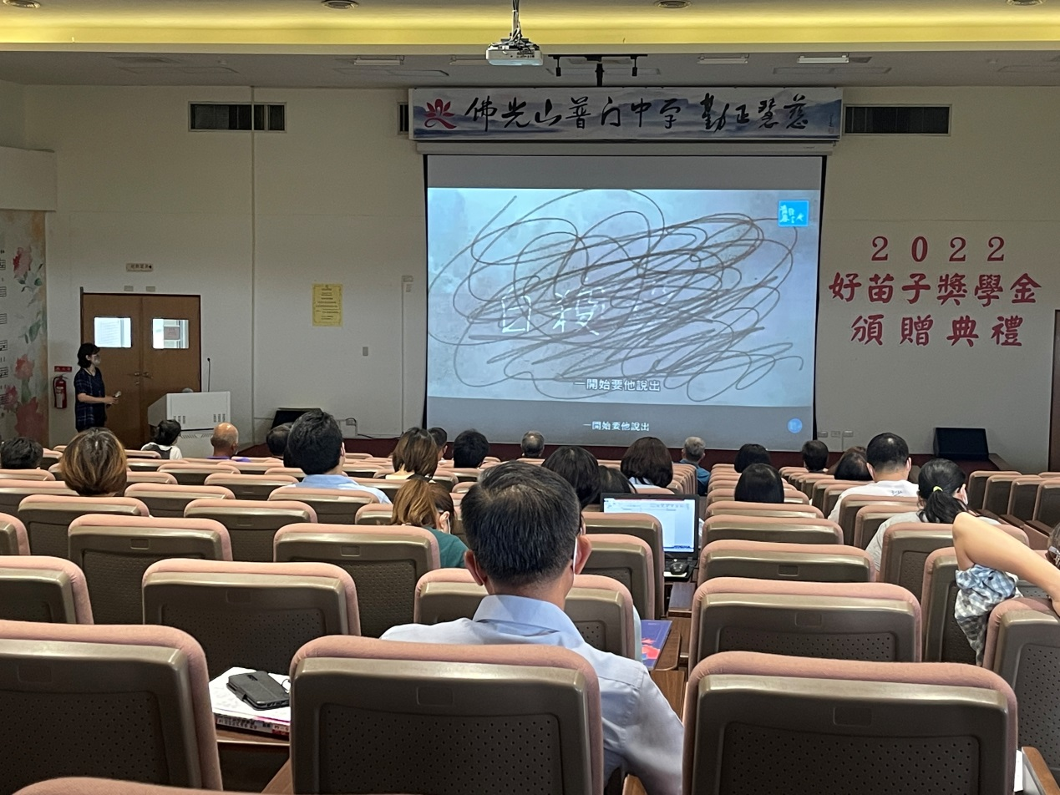

活動照片
